Hướng dẫn đăng ký làm thẻ ATM Vietcombank miễn phí
Ngày nay, đối với nhiều người thì thẻ ATM là vật bất ly thân bởi nó mang lại nhiều lợi ích cho khách hàng. Thẻ ATM nói chung và thẻ ATM Vietcombank nói riêng đã cung cấp nhiều dịch vụ đầy tiện ích, giúp khách hàng thuận lợi và tiết kiệm thời gian hơn khi sử dụng. Làm thẻ ATM Vietcombank chính là chìa khóa nâng cao sự tiện lợi trong cuộc sống của bạn.
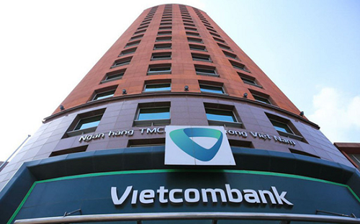
Làm thẻ ATM Vietcombank

Thẻ ATM Vietcombank là gì?

Vietcombank là một ngân hàng lớn rất quan tâm và phát triển ở nhiều mảng dịch vụ, dịch vụ thẻ cũng nằm trong số đó. Thẻ ATM Vietcombank là thẻ theo tiêu chuẩn ISO 7810 do Ngân hàng Ngoại thương Việt Nam cung cấp. Đây là một dạng sản phẩm giúp khách hàng thực hiện các dịch vụ như thanh toán, chuyển tiền mà không cần đến tiền mặt nhưng vẫn đảm bảo sự an toàn và hiệu quả.
Thẻ được tích hợp nhiều dịch vụ và tính năng đầy tiện dụng: cho phép chủ thẻ thanh toán các giao dịch trực tuyến như hóa đơn điện, nước, hoặc các dịch vụ mua vé máy bay, vé tàu…; cho phép chủ thẻ rút tiền tại các cây ATM trong và ngoài ngân hàng; nhận tiền, chuyển tiền trong hệ thống và ngoài hệ thống 24/24; kiểm tra số dư sao kê,…
Xem thêm: hướng dẫn làm thẻ visa Vietcombank miễn phí đơn giản nhất

Điều kiện làm thẻ ATM Vietcombank
Để có thể đăng ký làm thẻ ATM Vietcombank, có một số điều kiện bạn cần lưu ý như sau:
– Đủ 18 tuổi trở lên.
– Có chứng minh nhân dân/ thẻ căn cước hay hộ chiếu vẫn trong thời gian còn hạn sử dụng.
– Có mở tài khoản tại ngân hàng Vietcombank (nếu chưa có sẽ được mở đồng thời cùng với quá trình làm thẻ).
Nếu như bạn đáp ứng đủ điều kiện trên thì bạn hoàn toàn có thể đăng ký thẻ ATM của ngân hàng Vietcombank.

Thủ tục làm thẻ ATM Vietcombank tại ngân hàng

Hồ sơ làm thẻ ATM Vietcombank
Trước khi đến các chi nhánh ngân hàng Vietcombank để đăng ký làm thẻ, khách hàng cần chuẩn bị một số giấy tờ cho hồ sơ làm thẻ ATM Vietcombank sau:
– Bản sao chứng minh nhân dân/ thẻ căn cước hoặc hộ chiếu (Có mang theo bản chính để đối chiếu). Thông thường, các bạn có thể chỉ cần đem theo bản chính đến ngân hàng, nhân viên ngân hàng sẽ làm bản sao lưu cho các bạn.
– Giấy yêu cầu mở thẻ ATM (mẫu do Vietcombank cung cấp, có thể download trên website hoặc nhận trực tiếp tại ngân hàng)

Thủ tục làm thẻ ATM Vietcombank
Khi đã chuẩn bị đầy đủ giấy tờ như trên, các bạn chỉ cần đến trực tiếp các chi nhánh Vietcombank gần nhất để đăng ký mở thẻ ATM. Sau khi ngân hàng chấp nhận yêu cầu phát hành thẻ của bạn, bạn có thể trực tiếp lên lấy thẻ ATM đã đăng ký sau 3 đến 7 ngày (trừ ngày nghỉ và ngày lễ, Tết). Chỉ với thủ tục làm thẻ ATM Vietcombank khá đơn giản đó, bạn đã có một chìa quá vàng trong giao dịch chuyển khoản.

Phí làm thẻ ATM Vietcombank
– Phí phát hành thẻ (thẻ chính/ thẻ phụ): 50.000 VNĐ/thẻ
– Phí duy trì tài khoản Thẻ: Chưa thu phí
Với thủ tục đơn giản và nhanh chóng, việc làm thẻ ATM Vietcombank giúp các bạn tiết kiệm được nhiều thời gian hơn.
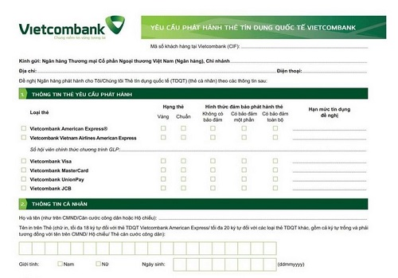
Đăng ký làm thẻ atm Vietcombank miễn phí

Những điều cần biết về thẻ ATM Vietcombank

Có thể đăng ký thẻ ATM Vietcombank online không?
Mặc dù Vietcombank là một ngân hàng lớn trong hệ thống các Ngân hàng TMCP ở Việt Nam, tuy nhiên Ngân hàng vẫn chưa mở dịch vụ cho khách hàng làm thẻ ATM Vietcombank online cũng như đăng ký làm thẻ ATM Vietcombank miễn phí. Có lẽ các bạn sẽ thắc mắc rằng, sao ngân hàng không mở dịch vụ đăng ký thẻ online để giúp khách hàng cũng như ngân hàng tiết kiệm hơn về chi phí và thời gian?
Trên thực tế, dịch vụ Thẻ là công cụ để bạn thực hiện giao dịch tài chính dựa trên số tiền có trong tài khoản của bạn, do đó thông tin khách hàng, chữ ký khách hàng… là những thông tin ngân hàng bắt buộc phải xác minh trực tiếp với khách hàng để có thể mở thẻ. Điều này cốt yếu cũng chính là để bảo đảm sự an toàn và bảo mật về các giao dịch của khách hàng.

Làm thẻ ATM Vietcombank lấy ngay có được không?
Theo quy định của ngân hàng, sau khi đăng ký thẻ từ 3 đến 7 ngày thì khách hàng có thể nhận được thẻ ATM đã đăng ký. Tuy nhiên, nếu như khách hàng có nhu cầu muốn nhận thẻ ngay sau khi đăng ký thì có thể yêu cầu với nhân viên ngân hàng cấp ngay cho mình với mức phí 50.000 VNĐ/thẻ. Mức phí chỉ áp dụng tại Hà Nội và TP Hồ Chí Minh, chưa bao gồm phí phát hành, phát hành lại thẻ.

Hạn mức rút tiền thẻ ATM Vietcombank là bao lâu?
Đối với ngân hàng Vietcombank, khách hàng có hạn mức sử dụng khá thoải mái, tiện lợi, giúp khách hàng không bị hạn chế khi không thể rút đủ số tiền mong muốn. Với thẻ ghi nợ nội địa Vietcombank, khi rút tiền mặt được rút tối đa là 5 triệu đồng/lần, tối thiểu là 20.000 đồng và rút tối đa 50 triệu đồng/ngày.
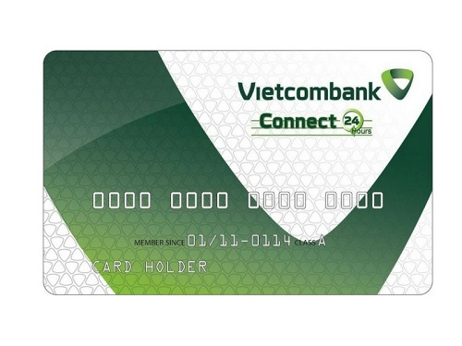
Thẻ ATM Vietcombank
Trên đây là bài hướng dẫn đăng ký thẻ ATM Vietcombank cũng như một số hiểu biết, lưu ý quan trọng mà khách hàng cần nắm khi muốn đăng ký thẻ ATM. Mong rằng bài viết sẽ có ích và giúp các bạn hiểu rõ hơn về điều kiện, thủ tục cũng như thuận lợi hơn trong việc làm thẻ ATM Vietcombank.

